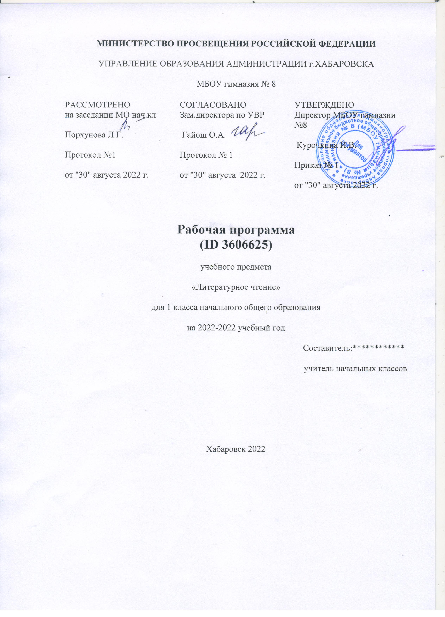
ПОЯСНИТЕЛЬНАЯ ЗАПИСКА

Рабочая программа учебного предмета «Литературное чтение» для обучающихся 1 класса на уровне начального общего образования составлена на основе Требований к результатам освоения программы начального общего образования Федерального государственного образовательного стандарта начального общего образования (далее — ФГОС НОО), а также ориентирована на целевые приоритеты духовно-нравственного развития, воспитания и социализации обучающихся, сформулированные в Примерной программе воспитания.
ОБЩАЯ ХАРАКТЕРИСТИКА УЧЕБНОГО ПРЕДМЕТА "ЛИТЕРАТУРНОЕ ЧТЕНИЕ"
«Литературное чтение» — один из ведущих предметов начальной школы, который обеспечивает, наряду с достижением предметных результатов, становление базового умения, необходимого для успешного изучения других предметов и дальнейшего обучения, читательской грамотности и закладывает основы интеллектуального, речевого, эмоционального, духовнонравственного развития младших школьников. Курс «Литературное чтение» призван ввести ребёнка в мир художественной литературы, обеспечить формирование навыков смыслового чтения, способов и приёмов работы с различными видами текстов и книгой, знакомство с детской литературой и с учётом этого направлен на общее и литературное развитие младшего школьника, реализацию творческих способностей обучающегося, а также на обеспечение преемственности в изучении систематического курса литературы.
Содержание учебного предмета «Литературное чтение» раскрывает следующие направления литературного образования младшего школьника: речевая и читательская деятельности, круг чтения, творческая деятельность.
В основу отбора произведений положены общедидактические принципы обучения: соответствие возрастным возможностям и особенностям восприятия младшим школьником фольклорных произведений и литературных текстов; представленность в произведениях нравственно- эстетических ценностей, культурных традиций народов России, отдельных произведений выдающихся представителей мировой детской литературы; влияние прослушанного (прочитанного) произведения на эмоционально-эстетическое развитие обучающегося, на совершенствование его творческих способностей. При отборе произведений для слушания и чтения учитывались преемственные связи с дошкольным опытом знакомства с произведениями фольклора, художественными произведениями детской литературы, а также перспективы изучения предмета «Литература» в основной школе. Важным принципом отбора содержания предмета «Литературное чтение» является представленность разных жанров, видов и стилей произведений, обеспечивающих формирование функциональной литературной грамотности младшего школьника, а также возможность достижения метапредметных результатов, способности обучающегося воспринимать различные учебные тексты при изучении других предметов учебного плана начальной школы.
Планируемые результаты включают личностные, метапредметные результаты за период обучения, а также предметные достижения младшего школьника за каждый год обучения в начальной школе.
Предмет «Литературное чтение» преемственен по отношению к предмету «Литература», который изучается в основной школе.
Освоение программы по предмету «Литературное чтение» в 1 классе начинается вводным интегрированным курсом «Обучение грамоте» (180 ч.: 100 ч. предмета «Русский язык» и 80 ч. предмета «Литературное чтение»). После периода обучения грамоте начинается раздельное изучение предметов «Русский язык» и «Литературное чтение», на курс «Литературное чтение» в
1 классе отводится не менее 10 учебных недель, суммарно 132 часа

ЦЕЛИ ИЗУЧЕНИЯ УЧЕБНОГО ПРЕДМЕТА "ЛИТЕРАТУРНОЕ ЧТЕНИЕ"
Приоритетная цель обучения литературному чтению — становление грамотного читателя, мотивированного к использованию читательской деятельности как средства самообразования и саморазвития, осознающего роль чтения в успешности обучения и повседневной жизни, эмоционально откликающегося на прослушанное или прочитанное произведение.
Приобретённые младшими школьниками знания, полученный опыт решения учебных задач, а также сформированность предметных и универсальных действий в процессе изучения предмета «Литературное чтение» станут фундаментом обучения в основном звене школы, а также будут востребованы в жизни.
Достижение заявленной цели определяется особенностями курса литературного чтения и решением следующих задач:

- формирование у младших школьников положительной мотивации к систематическому чтению и слушанию художественной литературы и произведений устного народного творчества;
- достижение необходимого для продолжения образования уровня общего речевого развития;
- осознание значимости художественной литературы и произведений устного народного творчества для всестороннего развития личности человека;
- первоначальное представление о многообразии жанров художественных произведений и произведений устного народного творчества;
- овладение элементарными умениями анализа и интерпретации текста, осознанного использования при анализе текста изученных литературных понятий: прозаическая и стихотворная речь; жанровое разнообразие произведений (общее представление о жанрах); устное народное творчество, малые жанры фольклора (считалки, пословицы, поговорки, загадки, фольклорная сказка); басня (мораль, идея, персонажи); литературная сказка, рассказ; автор; литературный герой; образ; характер; тема; идея; заголовок и содержание; композиция; сюжет; эпизод, смысловые части; стихотворение (ритм, рифма); средства художественной выразительности (сравнение, эпитет, олицетворение);
- овладение техникой смыслового чтения вслух (правильным плавным чтением, позволяющим понимать смысл прочитанного, адекватно
воспринимать чтение слушателями).

СОДЕРЖАНИЕ УЧЕБНОГО ПРЕДМЕТА

Сказка фольклорная (народная) и литературная (авторская). Восприятие текста произведений художественной литературы и устного народного творчества (не менее четырёх произведений). Фольклорная и литературная (авторская) сказка: сходство и различия. Реальность и волшебство в сказке. Событийная сторона сказок: последовательность событий в фольклорной (народной) и литературной (авторской) сказке. Отражение сюжета в иллюстрациях. Герои сказочных произведений. Нравственные ценности и идеи, традиции, быт, культура в русских народных и литературных (авторских) сказках, поступки, отражающие нравственные качества (отношение к природе, людям, предметам).
Произведения о детях и для детей. Понятие «тема произведения» (общее представление): чему посвящено, о чём рассказывает. Главная мысль произведения: его основная идея (чему учит? какие качества воспитывает?). Произведения одной темы, но разных жанров: рассказ, стихотворение, сказка (общее представление на примере не менее шести произведений К. Д. Ушинского, Л. Н. Толстого, В. Г. Сутеева, Е. А. Пермяка, В. А. Осеевой, А. Л. Барто, Ю. И. Ермолаева, Р. С. Сефа, С. В. Михалкова, В. Д. Берестова, В. Ю. Драгунского и др.). Характеристика героя произведения, общая оценка поступков. Понимание заголовка произведения, его соотношения с содержанием произведения и его идеей. Осознание нравственно-этических понятий: друг, дружба, забота, труд, взаимопомощь.
Произведения о родной природе. Восприятие и самостоятельное чтение поэтических произведений о природе (на примере трёх-четырёх доступных произведений А. С. Пушкина, Ф. И. Тютчева, А. К. Толстого, С. А. Есенина, А. Н. Плещеева, Е. А. Баратынского, И. С. Никитина, Е. Ф. Трутневой, А. Л. Барто, С. Я. Маршака и др.). Тема поэтических произведений: звуки и краски природы, времена года, человек и природа; Родина, природа родного края. Особенности стихотворной речи, сравнение с прозаической: рифма, ритм (практическое ознакомление). Настроение, которое рождает поэтическое произведение. Отражение нравственной идеи в произведении: любовь к Родине, природе родного края. Иллюстрация к произведению как отражение эмоционального отклика на произведение. Выразительное чтение поэзии. Роль интонации при выразительном чтении. Интонационный рисунок выразительного чтения: ритм, темп, сила голоса.
Устное народное творчество — малые фольклорные жанры (не менее шести произведений). Многообразие малых жанров устного народного творчества: потешка, загадка, пословица, их назначение (веселить, потешать, играть, поучать). Особенности разных малых фольклорных жанров. Потешка — игровой народный фольклор. Загадки — средство воспитания живости ума, сообразительности. Пословицы — проявление народной мудрости, средство воспитания понимания жизненных правил.
Произведения о братьях наших меньших (трёх-четырёх авторов по выбору). Животные — герои произведений. Цель и назначение произведений о взаимоотношениях человека и животных — воспитание добрых чувств и бережного отношения к животным. Виды текстов: художественный и научно-познавательный, их сравнение. Характеристика героя: описание его внешности, поступки, речь, взаимоотношения с другими героями произведения. Авторское отношение к герою. Осознание нравственно-этических понятий: любовь и забота о животных.
Произведения о маме. Восприятие и самостоятельное чтение разножанровых произведений о маме (не менее одного автора по выбору, на примере доступных произведений Е. А. Благининой, А. Л. Барто, Н. Н. Бромлей, А. В. Митяева, В. Д. Берестова, Э. Э. Мошковской, Г. П. Виеру, Р. С. Сефа и др.). Осознание нравственно-этических понятий: чувство любви как привязанность одного человека к другому (матери к ребёнку, детей к матери, близким), проявление любви и заботы о родных людях.
Фольклорные и авторские произведения о чудесах и фантазии (не менее трёх произведений). Способность автора произведения замечать чудесное в каждом жизненном проявлении, необычное в обыкновенных явлениях окружающего мира. Сочетание в произведении реалистических событий с необычными, сказочными, фантастическими.
Библиографическая культура (работа с детской книгой). Представление о том, что книга — источник необходимых знаний. Обложка, оглавление,
иллюстрации — элементы ориентировки в книге. Умение использовать тематический каталог при выборе книг в библиотеке.

ПЛАНИРУЕМЫЕ ОБРАЗОВАТЕЛЬНЫЕ РЕЗУЛЬТАТЫ

Изучение литературного чтения в 1 классе направлено на достижение обучающимися личностных, метапредметных и предметных результатов освоения учебного предмета.
ЛИЧНОСТНЫЕ РЕЗУЛЬТАТЫ
Личностные результаты освоения программы предмета «Литературное чтение» достигаются в процессе единства учебной и воспитательной деятельности, обеспечивающей позитивную динамику развития личности младшего школьника, ориентированную на процессы самопознания, саморазвития и самовоспитания. Личностные результаты освоения программы предмета «Литературное чтение» отражают освоение младшими школьниками социально значимых норм и отношений, развитие позитивного отношения обучающихся к общественным, традиционным, социокультурным и духовно-нравственным ценностям, приобретение опыта применения сформированных представлений и отношений на практике.
Гражданско-патриотическое воспитание:
- становление ценностного отношения к своей Родине — России, малой родине, проявление интереса к изучению родного языка, истории и культуре Российской Федерации, понимание естественной связи прошлого и настоящего в культуре общества;
- осознание своей этнокультурной и российской гражданской идентичности, сопричастности к прошлому, настоящему и будущему своей страны и родного края, проявление уважения к традициям и культуре своего и других народов в процессе восприятия и анализа произведений выдающихся представителей русской литературы и творчества народов России;
- первоначальные представления о человеке как члене общества, о правах и ответственности, уважении и достоинстве человека, о нравственно- этических нормах поведения и правилах межличностных отношений.
Духовно-нравственное воспитание:
- освоение опыта человеческих взаимоотношений, признаки индивидуальности каждого человека, проявление сопереживания, уважения, любви, доброжелательности и других моральных качеств к родным, близким и чужим людям, независимо от их национальности, социального статуса, вероисповедания;
- осознание этических понятий, оценка поведения и поступков персонажей художественных произведений в ситуации нравственного выбора;
- выражение своего видения мира, индивидуальной позиции посредством накопления и систематизации литературных впечатлений, разнообразных по эмоциональной окраске;
- неприятие любых форм поведения, направленных на причинение физического и морального вреда другим людям Эстетическое воспитание:
- проявление уважительного отношения и интереса к художественной культуре, к различным видам искусства, восприимчивость к разным видам искусства, традициям и творчеству своего и других народов, готовность выражать своё отношение в разных видах художественной деятельности;
- приобретение эстетического опыта слушания, чтения и эмоционально-эстетической оценки произведений фольклора и художественной литературы;
- понимание образного языка художественных произведений, выразительных средств, создающих художественный образ.
Физическое воспитание, формирование культуры здоровья эмоционального благополучия:
- соблюдение правил здорового и безопасного (для себя и других людей) образа жизни в окружающей среде (в том числе информационной); • бережное отношение к физическому и психическому здоровью.
Трудовое воспитание:
- осознание ценности труда в жизни человека и общества, ответственное потребление и бережное отношение к результатам труда, навыки участия в различных видах трудовой деятельности, интерес к различным профессиям.
Экологическое воспитание:
- бережное отношение к природе, осознание проблем взаимоотношений человека и животных, отражённых в литературных произведениях;
- неприятие действий, приносящих ей вред.
Ценности научного познания:
- ориентация в деятельности на первоначальные представления о научной картине мира, понимание важности слова как средства создания словесно-художественного образа, способа выражения мыслей, чувств, идей автора;
- овладение смысловым чтением для решения различного уровня учебных и жизненных задач;
- потребность в самостоятельной читательской деятельности, саморазвитии средствами литературы, развитие познавательного интереса, активности, инициативности, любознательности и самостоятельности в познании произведений фольклора и художественной литературы, творчества писателей.
МЕТАПРЕДМЕТНЫЕ РЕЗУЛЬТАТЫ
В результате изучения предмета «Литературное чтение» в начальной школе у обучающихся будут сформированы познавательные универсальные учебные действия:
базовые логические действия:
- сравнивать произведения по теме, главной мысли (морали), жанру, соотносить произведение и его автора, устанавливать основания для сравнения произведений, устанавливать аналогии;
- объединять произведения по жанру, авторской принадлежности;
- определять существенный признак для классификации, классифицировать произведения по темам, жанрам и видам;
- находить закономерности и противоречия при анализе сюжета (композиции), восстанавливать нарушенную последовательность событий (сюжета), составлять аннотацию, отзыв по предложенному алгоритму;
- выявлять недостаток информации для решения учебной (практической) задачи на основе предложенного алгоритма;
- устанавливать причинно-следственные связи в сюжете фольклорного и художественного текста, при составлении плана, пересказе текста, характеристике поступков героев;
базовые исследовательские действия:
- определять разрыв между реальным и желательным состоянием объекта (ситуации) на основе предложенных учителем вопросов;
- формулировать с помощью учителя цель, планировать изменения объекта, ситуации;
- сравнивать несколько вариантов решения задачи, выбирать наиболее подходящий (на основе предложенных критериев);
- проводить по предложенному плану опыт, несложное исследование по установлению особенностей объекта изучения и связей между объектами (часть — целое, причина — следствие);
- формулировать выводы и подкреплять их доказательствами на основе результатов проведённого наблюдения (опыта, классификации, сравнения, исследования);
- прогнозировать возможное развитие процессов, событий и их последствия в аналогичных или сходных ситуациях; работа с информацией:
- выбирать источник получения информации;
- согласно заданному алгоритму находить в предложенном источнике информацию, представленную в явном виде;
- распознавать достоверную и недостоверную информацию самостоятельно или на основании предложенного учителем способа её проверки;
- соблюдать с помощью взрослых (учителей, родителей (законных представителей) правила информационной безопасности при поиске информации в сети Интернет;
- анализировать и создавать текстовую, видео, графическую, звуковую информацию в соответствии с учебной задачей;
- самостоятельно создавать схемы, таблицы для представления информации.
К концу обучения в начальной школе у обучающегося формируются коммуникативные универсальные учебные действия:
общение:
- воспринимать и формулировать суждения, выражать эмоции в соответствии с целями и условиями общения в знакомой среде;
- проявлять уважительное отношение к собеседнику, соблюдать правила ведения диалога и дискуссии;
- признавать возможность существования разных точек зрения;
- корректно и аргументированно высказывать своё мнение;
- строить речевое высказывание в соответствии с поставленной задачей;
- создавать устные и письменные тексты (описание, рассуждение, повествование);
- готовить небольшие публичные выступления;
- подбирать иллюстративный материал (рисунки, фото, плакаты) к тексту выступления.
К концу обучения в начальной школе у обучающегося формируются регулятивные универсальные учебные действия:
самоорганизация:
- планировать действия по решению учебной задачи для получения результата;
- выстраивать последовательность выбранных действий; самоконтроль:
- устанавливать причины успеха/неудач учебной деятельности;
- корректировать свои учебные действия для преодоления ошибок. Совместная деятельность:
- формулировать краткосрочные и долгосрочные цели (индивидуальные с учётом участия в коллективных задачах) в стандартной (типовой) ситуации на основе предложенного формата планирования, распределения промежуточных шагов и сроков;
- принимать цель совместной деятельности, коллективно строить действия по её достижению: распределять роли, договариваться, обсуждать процесс и результат совместной работы;
- проявлять готовность руководить, выполнять поручения, подчиняться;
- ответственно выполнять свою часть работы;
- оценивать свой вклад в общий результат;
- выполнять совместные проектные задания с опорой на предложенные образцы.
ПРЕДМЕТНЫЕ РЕЗУЛЬТАТЫ
Предметные результаты освоения программы начального общего образования по учебному предмету «Литературное чтение» отражают специфику содержания предметной области, ориентированы на применение знаний, умений и навыков обучающимися в различных учебных ситуациях и жизненных условиях и представлены по годам обучения.
К концу обучения в первом классе обучающийся научится:
- понимать ценность чтения для решения учебных задач и применения в различных жизненных ситуациях: отвечать на вопрос о важности чтения для личного развития, находить в художественных произведениях отражение нравственных ценностей, традиций, быта разных народов;
- владеть техникой слогового плавного чтения с переходом на чтение целыми словами, читать осознанно вслух целыми словами без пропусков и перестановок букв и слогов доступные для восприятия и небольшие по объёму произведения в темпе не менее 30 слов в минуту (без отметочного оценивания);
- читать наизусть с соблюдением орфоэпических и пунктуационных норм не менее 2 стихотворений о Родине, о детях, о семье, о родной природе в разные времена года;
- различать прозаическую (нестихотворную) и стихотворную речь;
- различать и называть отдельные жанры фольклора (устного народного творчества) и художественной литературы (загадки, пословицы, потешки, сказки (фольклорные и литературные), рассказы, стихотворения);
- понимать содержание прослушанного/прочитанного произведения: отвечать на вопросы по фактическому содержанию произведения;
- владеть элементарными умениями анализа текста прослушанного/прочитанного произведения: определять последовательность событий в произведении, характеризовать поступки (положительные или отрицательные) героя, объяснять значение незнакомого слова с использованием словаря;
- участвовать в обсуждении прослушанного/прочитанного произведения: отвечать на вопросы о впечатлении от произведения, использовать в беседе изученные литературные понятия (автор, герой, тема, идея, заголовок, содержание произведения), подтверждать свой ответ примерами из текста;
- пересказывать (устно) содержание произведения с соблюдением последовательности событий, с опорой на предложенные ключевые слова, вопросы, рисунки, предложенный план;
- читать по ролям с соблюдением норм произношения, расстановки ударения;
- составлять высказывания по содержанию произведения (не менее 3 предложений) по заданному алгоритму;
- сочинять небольшие тексты по предложенному началу и др. (не менее 3 предложений);
- ориентироваться в книге/учебнике по обложке, оглавлению, иллюстрациям;
- выбирать книги для самостоятельного чтения по совету взрослого и с учётом рекомендательного списка, рассказывать о прочитанной книге по предложенному алгоритму; • обращаться к справочной литературе для получения дополнительной информации в соответствии с учебной задачей.

ТЕМАТИЧЕСКОЕ ПЛАНИРОВАНИЕ

№  п/п | Наименование разделов и тем программы | Количество часов |  |  | Дата изуче ния | Виды деятельности | Виды, формы  контрол  я |  |  |  |  |  | Электронные (цифровые) образовательные ресурсы
№  п/п | Наименование разделов и тем программы | всего | Контроль ные работы | Практи ческие работы
ОБУ ЧЕНИЕ ГРАМОТЕ
Разд ел 1. Развитие речи
1.1. | Понимание текста при его прослушивании и при самостоятельном чтении вслух | 5 |  |  |  | Работа с серией сюжетных картинок, выстроенных в правильной последовательности: анализ изображённых событий, обсуждение сюжета, составление устного рассказа с опорой на картинки. Работа с серией сюжетных картинок с нарушенной  последовательностью, анализ изображённых событий, установление правильной последовательности событий, объяснение ошибки художника, внесение изменений в последовательность картинок, составление устного рассказа по восстановленной серии картинок. Совместная работа по составлению небольших рассказов повествовательного характера (например, рассказ о случаях из школьной жизни и т. д.).
 |  |  |  |  |  |  |  | Текущи
 |  |  |  |  |  |  |  | й ,
 |  |  |  |  |  |  |  | у | стный,
Итог о по разделу: |  | 5
Разд ел 2. Слово и предложе |  | ние
2.1. | Различение слова и предложения. Работа с предложением: | 2 |  |  |  | Совместная работа: придумывание предложения с заданным словом.  Игровое упражнение «Снежный ком»: |  |  |  |  |  |  | Для учащихся  https://www.uchportal.ru/load/47-2-2 http://school-collection.edu.ru/ http://um-
 |  |  |  |  |  |  |  | Т | екущи
 |  |  |  |  |  |  |  | й ,
 |  |  |  |  |  |  |  | устный,
 | выделение слов, изменение их порядка, распространение предложения. |  |  |  |  | распространение предложений с добавлением слова по цепочке. Игра «Живые слова» (дети играют роль слов в предложении, идёт перестановка слов в предложении, прочтение получив шегося).Моделирование предложения: определение количества слов в предложении и обозначение каждого слова полоской. Самостоятельная работа: определение количества слов в предложении, обозначение слов полосками. Работа с моделью предложения: изменение предложения в соответствии с изменением модели. Игровое упражнение «Придумай предложение по модели».Игра «Исправь ошибку в предложении» (корректировка предложений, содержащих смысловые и грамматические ошибки). Учебный диалог «Что можно сделать с предметом, а что можно сделать со словом, называющим этот предмет?», участие в диалоге помогает первоклассникам начать разли чать слово и обозначаемый им предмет |  |  |  |  |  |  | razum.ru/load/uchebnye_prezentacii/nachal naja_shkola/18  http://internet.chgk.info/ http://www.vbg.ru/~kvint/im.htm  Детский интеллектуальный клуб  "Квинт". "Интеллектуальный марафон"  · Музыкальный клуб http://www.realmusic.ru/ http://www.jokeclub.ru/  - Сайты детских писателей. http://www.mccme.ru/~dima/erunda/nao borot/index.htm - "Всё наоборот" – стихи для детей, собранные Григорием Кружковым. http://www.sf.mksat.net/vk/krapivin_ind ex.htm - Писатель Владислав Крапивин. http://www.literatura1.narod.ru/dmitrij_ emets.html - Писатель Дмитрий Емец. http://www.nikitinsky.com.ua - Детский писатель Юрий Никитинский.  - Электронные версии журналов. http://e-skazki.narod.ru/index.html - "Сказка для народа" - народные и  авторские сказки  http://www.kinder.ru - Каталог детских ресурсов "Kinder.Ru"  http://barsuk.lenin.ru - Журнал для детей "Барсук" http://www.biblioguide.ru/ - BiblioГид:  всё о детской книге http://www.kostyor.ru/archives.html - Журнал для школьников "Костёр" http://murzilka.km.ru - Детский журнал  "Мурзилка" http://vkids.km.ru/ - Детская страничка "Кирилла и Мефодия". Чат, игры, призы, информация для родителей http://www.posnayko.com/index.htm - Журнал "Познайка". Детский игровой журнал. Конкурсы, игры и прочее. Здесь можно найти стихи и песни для детей http://www.cofe.ru/read-ka/ - "Почитай- ка" - детский сказочный журнал. Сказки, великие сказочники, головоломки, курьезные факты из жизни ученых, конкурс литературного творчества, калейдоскоп необычных сведений из мира животных и истории, рассказы о легендарных воинах разных времен и народов.
 |  |  |  |  |  |  |  | письме н
 |  |  |  |  |  |  |  | ный
2.2. | Различение слова и обозначаемого им предмета.  Восприятие слова как объекта изучения, материала для анализа. | 1
 |  |  |  |  |  |  |  | Тек |  | ущи
 |  |  |  |  |  |  |  | й,
 |  |  |  |  |  |  |  | у | ст | ный,
 |  |  |  |  |  |  |  | п | ис | ьмен
 |  |  |  |  |  |  |  | н | ый
2.3. | Наблюдение над значением слова. Активизация и расширение словарного запаса. Включение слов в предложение. | 1
 |  |  |  |  |  |  |  | Т | ек | ущи
 |  |  |  |  |  |  |  | й,
 |  |  |  |  |  |  |  | у | ст | ный,
 |  |  |  |  |  |  |  | п | ис | ьмен
 |  |  |  |  |  |  |  | н | ый
2.4. | Осознание единства звукового состава слова и его значения | 1
 |  |  |  |  |  |  |  | Т | ек | ущи
 |  |  |  |  |  |  |  | й,
 |  |  |  |  |  |  |  | уст |  | ный,
 |  |  |  |  |  |  |  | пис |  | ьмен
 |  |  |  |  |  |  |  | ный
Итого по разделу: |  | 5

Раздел 3. Чтение. Графика.
3.1. | Формирование навыка слогового чтения (ориентация  на букву, обозначающую гласный звук). | 3 |  |  |  | Работа с пособием «Окошечки»: отработка умения читать слоги с изменением буквы гласного.  Упражнение: соотнесение прочитанного слога с картинкой, в названии которой есть этот слог. Упражнение: соотнесение прочитанных слов с картинками, на которых изображены соответствующие предметы. Работа в парах: соединение начала и конца предложения из нескольких предложенных вариантов. Игровое упражнение «Заверши предложение», отрабатывается умение завершать прочитанные незаконченные предло- жения с опорой на общий смысл предложения. Подбирать пропущенные в предложении слова, ориентиру ясь на смысл предложения. Упражнение: соотносить прочитанные предложения с нужным рисунком, который передаёт содержание предложения. Совместная работа: ответы на вопросы по прочитанному тексту, отработка умения находить содержащуюся в тексте информацию. Творческая работа: дорисовывание картинки в соответствии с прочитанным (отрабатывается умение осознавать смысл прочитанного предложения/текста). Совместная работа: чтение предложений и небольших текстов с интонациями и паузами в соответствии со знаками препинания после предварительного обсуждения того, на что нужно обратить внимание при чтении. Рассказ учителя о важности двух видов чтения: |  |  |  |  |  | Для учащихся  https://www.uchportal.ru/load/47-2-2 http://school-collection.edu.ru/ http://um-  razum.ru/load/uchebnye_prezentacii/nachal naja_shkola/18  http://internet.chgk.info/ http://www.vbg.ru/~kvint/im.htm  Детский интеллектуальный клуб  "Квинт". "Интеллектуальный марафон"  · Музыкальный клуб http://www.realmusic.ru/ http://www.jokeclub.ru/  - Сайты детских писателей. http://www.mccme.ru/~dima/erunda/nao borot/index.htm - "Всё наоборот" – стихи для детей, собранные Григорием Кружковым. http://www.sf.mksat.net/vk/krapivin_ind ex.htm - Писатель Владислав Крапивин. http://www.literatura1.narod.ru/dmitrij_ emets.html - Писатель Дмитрий Емец. http://www.nikitinsky.com.ua - Детский писатель Юрий Никитинский.  - Электронные версии журналов. http://e-skazki.narod.ru/index.html - "Сказка для народа" - народные и  авторские сказки  http://www.kinder.ru - Каталог детских ресурсов "Kinder.Ru"  http://barsuk.lenin.ru - Журнал для детей "Барсук" http://www.biblioguide.ru/ - BiblioГид:  всё о детской книге http://www.kostyor.ru/archives.html - Журнал для школьников "Костёр" http://murzilka.km.ru - Детский журнал  "Мурзилка" http://vkids.km.ru/ - Детская страничка  "Кирилла и Мефодия". Чат, игры, призы, информация для родителей http://www.posnayko.com/index.htm - Журнал "Познайка". Детский игровой журнал. Конкурсы, игры и прочее. Здесь можно найти стихи и песни для детей http://www.cofe.ru/read-ka/ - "Почитай- ка" - детский сказочный журнал. Сказки, великие сказочники, головоломки, курьезные факты из жизни ученых, конкурс литературного творчества, калейдоскоп необычных сведений из мира животных и истории, рассказы о
 |  |  |  |  |  |  |  | Текущи
 |  |  |  |  |  |  |  | й,
 |  |  |  |  |  |  |  | у | стный,
 |  |  |  |  |  |  |  | п | исьмен
 |  |  |  |  |  |  |  | н | ый
3.2. | Плавное слоговое чтение и чтение целыми словами со скоростью, соответствующей индивидуальному темпу. | 3
 |  |  |  |  |  |  |  | Т | ек | ущи
 |  |  |  |  |  |  |  | й,
 |  |  |  |  |  |  |  | у | ст | ный,
 |  |  |  |  |  |  |  | п | ис | ьмен
 |  |  |  |  |  |  |  | н | ый
3.3. | Осознанное чтение слов, словосочетаний, предложений. Чтение с интонациями и паузами в соответствии со знаками препинания. | 3
 |  |  |  |  |  |  |  | Т | ек | ущи
 |  |  |  |  |  |  |  | й,
 |  |  |  |  |  |  |  | у | ст | ный,
 |  |  |  |  |  |  |  | п | ис | ьмен
 |  |  |  |  |  |  |  | н | ый
3.4. | Развитие осознанности и выразительности чтения на материале небольших текстов и стихотворений. | 3
 |  |  |  |  |  |  |  | Т | ек | ущи
 |  |  |  |  |  |  |  | й,
 |  |  |  |  |  |  |  | уст |  | ный,
 |  |  |  |  |  |  |  | пис |  | ьмен
 |  |  |  |  |  |  |  | ный
3.5. | Знакомство с орфоэпическим чтением (при переходе к чтению целыми словами). | 3
3.6. | Орфографическое чтение (проговаривание) как средство самоконтроля при письме под диктовку и при списывании. | 3 |  |  |  | орфографического и орфоэпического, о целях этих двух видов чтения. Практическая работа: овладение орфоэпическим чтением. Работа в парах: тренировка в выразительном чтенииИгровое упражнение «Найди нужную букву» (отрабатывается умение соотносить звук и соответствующую ему букву). Совместная работа: объяснение функции букв, обозначающих гласные звуки в открытом слоге: буквы гласных как показатель твёрдости — мягкости предшествующих согласных звуков. Упражнение: дифференцировать буквы, обозначающие близкие по акустико- артикуляционным признакам согласные звуки ([с] — [з], [ш] — [ж], [с] — [ш], [з] — [ж], [р] — [л], [ц] — [ч’] и т. д.), и буквы, имеющие оптическое и кинетическое сходство ( о — а, и — у, п — т, л — м, х — ж, ш — т, в — д и т. д.). Дифференцированное задание: группировка слов в зависимости от способа обозначения звука [й’]. Учебный диалог «Зачем нам нужны буквы ь и ъ?», объяснение в ходе диалога функции букв ь и ъ. Рассказ учителя об истории русского алфавита, о значении алфавита для систематизации информации, о важности знания последовательности букв в русском алфавите. Игровое упражнение «Повтори фрагмент алфавита». Игра-соревнование «Повтори алфавит». Совместное выполнение упражнения «Запиши слова по алфавиту». |  |  |  |  |  | легендарных воинах разных времен и народов.
 |  |  |  |  |  |  |  | Текущи |  |  |  | легендарных воинах разных времен и народов.
 |  |  |  |  |  |  |  | й, |  |  |  | легендарных воинах разных времен и народов.
 |  |  |  |  |  |  |  | у | стный, |  |  | легендарных воинах разных времен и народов.
 |  |  |  |  |  |  |  | п | исьмен |  |  | легендарных воинах разных времен и народов.
 |  |  |  |  |  |  |  | н | ый |  |  | легендарных воинах разных времен и народов.
3.7. | Звук и буква. Буква как знак звука.  Различение звука и буквы. | 3 |  |  |  |  |  |  |  |  |  | легендарных воинах разных времен и народов.
 |  |  |  |  |  |  |  | Т | ек | ущи |  | легендарных воинах разных времен и народов.
 |  |  |  |  |  |  |  | й, |  |  |  | легендарных воинах разных времен и народов.
 |  |  |  |  |  |  |  | у | ст | ный, |  | легендарных воинах разных времен и народов.
 |  |  |  |  |  |  |  | п | ис | ьмен |  | легендарных воинах разных времен и народов.
 |  |  |  |  |  |  |  | н | ый |  |  | легендарных воинах разных времен и народов.
3.8. | Буквы, обозначающие гласные звуки. Буквы, обозначающие согласные звуки. | 4 |  |  |  |  |  |  |  |  |  | легендарных воинах разных времен и народов.
 |  |  |  |  |  |  |  | Т | ек | ущи |  | легендарных воинах разных времен и народов.
 |  |  |  |  |  |  |  | й, |  |  |  | легендарных воинах разных времен и народов.
 |  |  |  |  |  |  |  | у | ст | ный, |  | легендарных воинах разных времен и народов.
 |  |  |  |  |  |  |  | п | ис | ьмен |  | легендарных воинах разных времен и народов.
 |  |  |  |  |  |  |  | н | ый |  |  | легендарных воинах разных времен и народов.
3.9. | Овладение слоговым принципом русской графики. | 4 |  |  |  |  |  |  |  |  |  | легендарных воинах разных времен и народов.
 |  |  |  |  |  |  |  | Т | ек | ущи |  | легендарных воинах разных времен и народов.
 |  |  |  |  |  |  |  | й, |  |  |  | легендарных воинах разных времен и народов.
 |  |  |  |  |  |  |  | у | ст | ный, |  | легендарных воинах разных времен и народов.
 |  |  |  |  |  |  |  | п | ис | ьмен |  | легендарных воинах разных времен и народов.
 |  |  |  |  |  |  |  | н | ый |  |  | легендарных воинах разных времен и народов.
3.10. | Буквы гласных как показатель твёрдости — мягкости согласных звуков. | 4 |  |  |  |  |  |  |  |  |  | легендарных воинах разных времен и народов.
 |  |  |  |  |  |  |  | Т | ек | ущи |  | легендарных воинах разных времен и народов.
 |  |  |  |  |  |  |  | й, |  |  |  | легендарных воинах разных времен и народов.
 |  |  |  |  |  |  |  | у | ст | ный, |  | легендарных воинах разных времен и народов.
 |  |  |  |  |  |  |  | п | ис | ьмен |  | легендарных воинах разных времен и народов.
 |  |  |  |  |  |  |  | н | ый |  |  | легендарных воинах разных времен и народов.
3.11. | Функции букв, обозначающих гласный звук в открытом слоге: | 4 |  |  |  |  |  |  |  |  |  | легендарных воинах разных времен и народов.
 |  |  |  |  |  |  |  | Т | екущи |  |  | легендарных воинах разных времен и народов.
 |  |  |  |  |  |  |  | й, |  |  |  | легендарных воинах разных времен и народов.
 |  |  |  |  |  |  |  | устный, |  |  |  | легендарных воинах разных времен и народов.
 |  |  |  |  |  |  |  | письмен |  |  |  | легендарных воинах разных времен и народов.
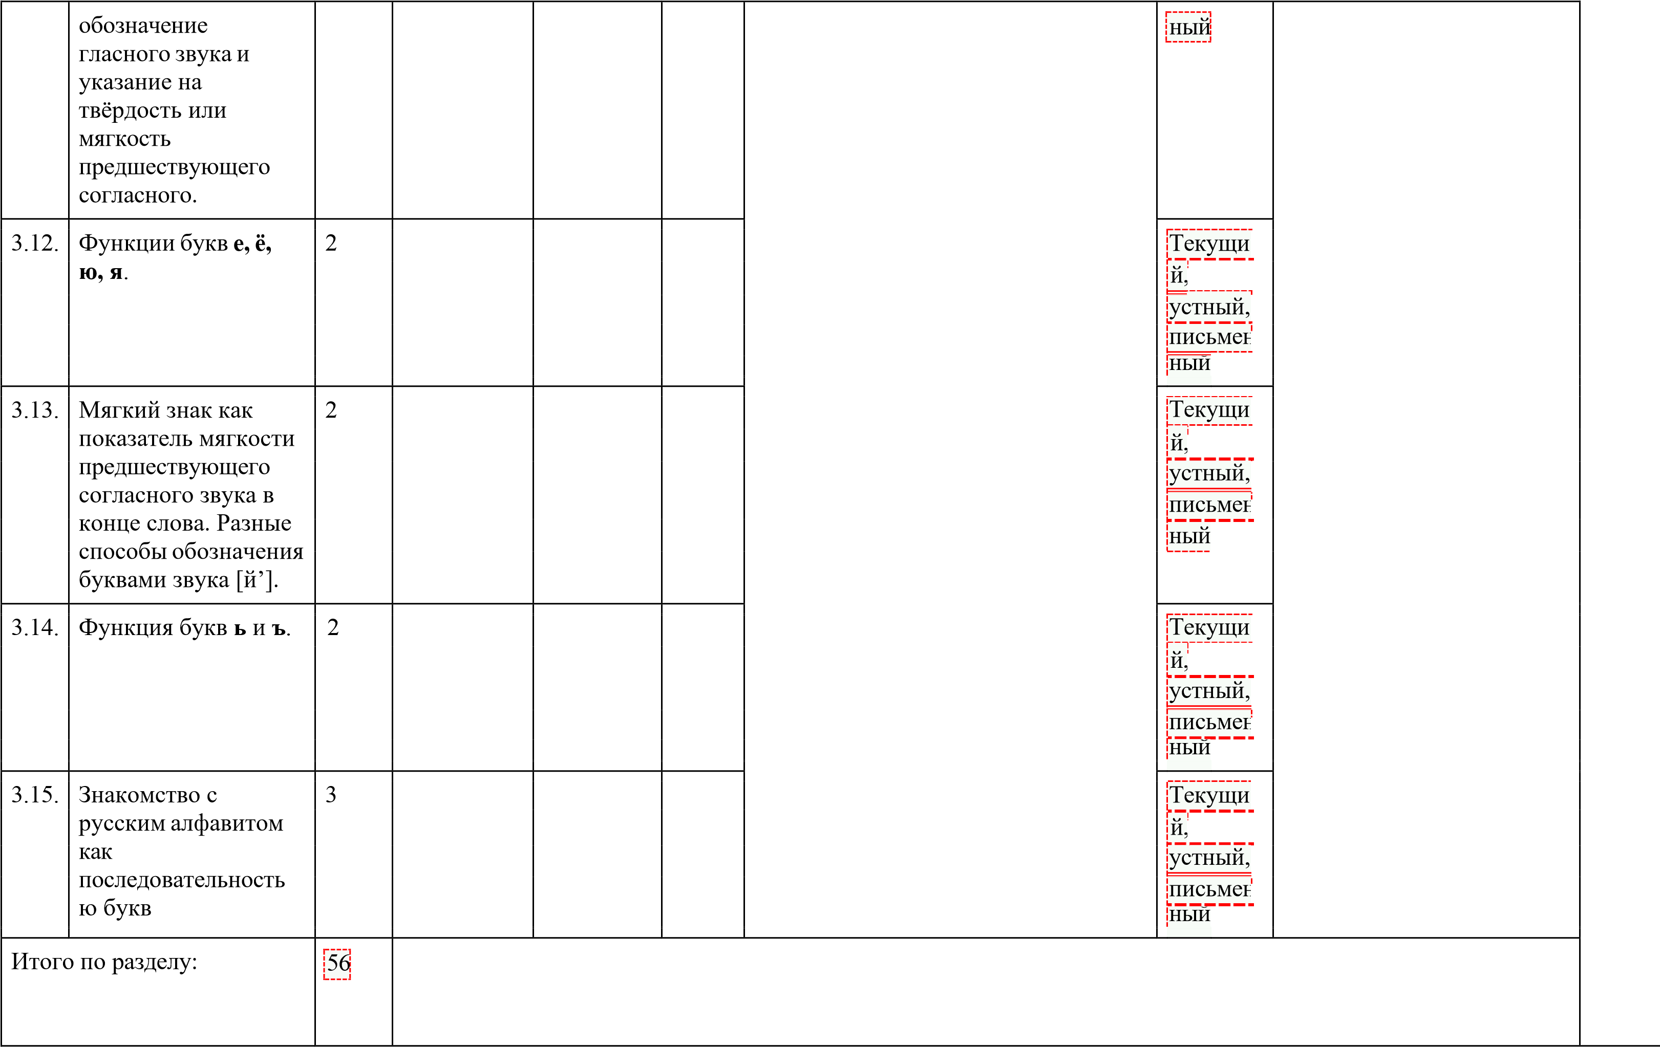
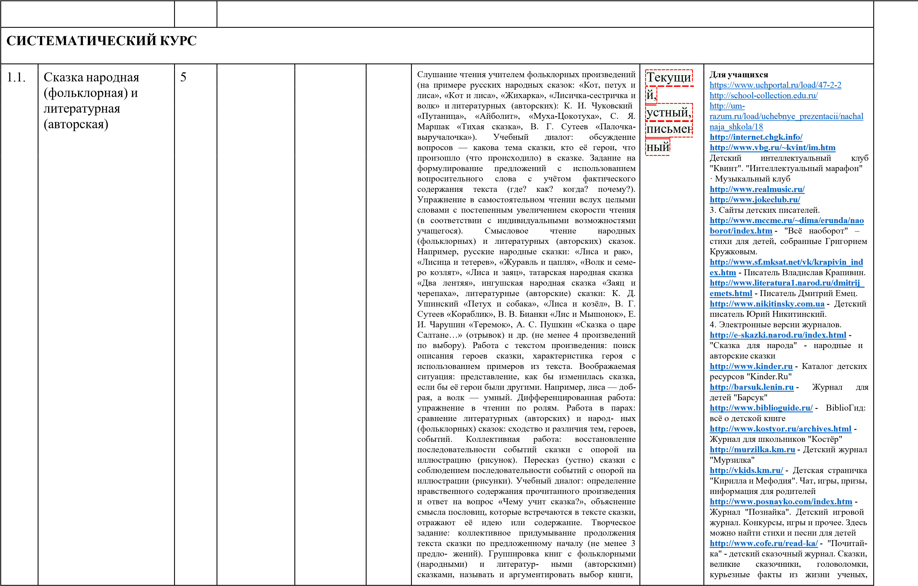
 |  |  |  |  |  |  |  |  | рассказывать о самостоятельно прочитанной книге, ориентируясь на обложку, иллюстрации, оглавление. Дифференцированная работа: работа в парах по заполнению таблицы, проверка работы под руководством учителя. |  |  |  |  |  | конкурс литературного творчества, калейдоскоп необычных сведений из мира животных и истории, рассказы о легендарных воинах разных времен и народов.
1.2. | Произведения о детях и для детей | 7 |  |  |  |  |  |  | Упражнение в чтении вслух разножанровых произведений о детях (использовать слоговое плавное чтение с переходом на чтение словами без пропусков и перестановок букв и слогов). Не менее шести произведений по выбору, например: К. Д. Ушин- ский «Играющие собаки», «Худо тому, кто добра не делает никому», Л. Н. Толстой «Косточка», В. Г. Сутеев «Чей же гриб?», Е. А. Пермяк «Самое страшное», «Торопливый ножик», В. А. Осеева «Плохо», «Три товарища», А. Л. Барто «Подари, подари…», «Я — лишний», Н. М. Артюхова «Саша-дразнилка», Ю. И. Ермолаев «Лучший друг», Р. С. Сеф «Совет». Беседа по выявлению понимания прочитанного произведения: ответы на вопросы о впечатлении от произведения, определение темы (о детях) и главной мысли произведения, анализ заголовка. Работа с текстом произведения: читать по частям, характеризо- вать героя, отвечать на вопросы к тексту произведения, под- тверждая ответ примерами из текста. Выразительное чтение по ролям диалогов героев. Учебный диалог: обсуждение прочитанного произведения, оценивание поступков героев произведений, осознание нрав- ственно-этического содержания произведения, высказывание и аргументация своего мнения. Составление рассказа о герое по предложенному алгоритму. Упражнение в формулировании предложений с использованием вопросительного слова с учётом фактического содержания текста (где? как? когда? почему?). Задание на восстановление последовательности событий в про- читанных произведениях. Пересказ (устно) содержания произведения с опорой на вопросы и на предложенный план. Работа в парах: сравнение предложенных учителем произведе- ний по указанным критериям и заполнение таблицы. Проверка работы по готовому образцу. Работа по группам с книгами о детях: рассматривание, чтение заголовка и автора произведения, нахождение указанного произведения, ориентируясь на содержание (оглавление). Выбор книги для самостоятельного чтения по совету взрослого или с учётом рекомендательного списка. Рассказ о прочитанной книге (произведении): составление высказывания о содержании (не менее 2 предложений)
 |  |  |  |  |  |  |  |  |  |  | Текущи
 |  |  |  |  |  |  |  |  |  |  | й,
 |  |  |  |  |  |  |  |  |  |  | у | стный,
 |  |  |  |  |  |  |  |  |  |  | п | исьме н
 |  |  |  |  |  |  |  |  |  |  | н | ый
1.3. | Произведения о родной природе |  |  |  |  |  |  |  | Слушание и чтение поэтических описаний картин природы (пейзажной лирики). Беседа по выявлению понимания настроения, переданного автором (радость, грусть, удивление и др.), определение темы
1.3. | Произведения о родной природе |  | 5 |  |  |  |  |  |  |  | Т | екущи
1.3. | Произведения о родной природе |  |  |  |  |  |  |  |  |  | й,
стихотворных произведений (трёх-четырёх по выбору). Работа с текстом произведения: различение на слух стихотворного и нестихотворного текста, определение особенностей стихотворной речи (ритм, созвучные слова (рифма), нахождение слов и словосочетаний, которые определяют звуковой рисунок текста
(например, «слышать» в тексте звуки весны, «журчание
воды», «треск и грохот ледохода»). Анализ стихотворного текста, составление интонационного рисунка с опорой на знаки препинания. Выразительное чтение стихотворений с опорой на интонационный рисунок. Сравнение произведений на одну тему разных авторов: А. Н. Майков «Ласточка примчалась…», А. Н. Плещеев «Весна» (отрывок), «Травка зеленеет…», С. Д. Дрожжин «Пройдёт зима холодная…», С. А. Есенин «Черёмуха», И. З. Суриков «Лето», «Зима», Т. М. Белозёров «Подснежники», С. Я. Маршак «Апрель», И.
П. Токмакова «Ручей», «Весна», И. С. Соколов- Микитов «Русский лес». Учебный диалог о своих впечатлениях, эстетическом восприя- тии прослушанных произведений и составление высказывания (не менее 3 предложений).
Рассматривание репродукций картин и характеристика зри- тельных образов, переданных в художественном произведении. Например, И. Э. Грабарь «Март», «Иней. Восход солнца», А. А. Рылов «Цветистый луг», И. И.
Шишкин «Рожь», В. Д. Поленов «Золотая осень», И. И. Левитан «Осень» и др. Чтение наизусть стихотворений о родной природе (не менее 2). Выбор книги по теме «Произведения о родной природе» с учё- том рекомендованного списка. Работа с книгами: рассматривание, самостоятельное чтение, представление прочитанного произведения.
Составление списка авторов, которые писали о природе (с помо- щью учителя)
 |  |  |  |  |  |  |  |  |  |  | устный,
 |  |  |  |  |  |  |  |  |  |  | письмен
 |  |  |  |  |  |  |  |  |  |  | ный
1.4. | Устное народное творчество — малые фольклорные жанры |  |  |  |  |  |  |  | Упражнение в чтении вслух (использовать слоговое плавное чтение с переходом на чтение словами без пропусков и переста- новок букв и слогов), соблюдение норм произношения, расста- новка ударений при  выразительном чтении. Анализ потешек, считалок, загадок: поиск ключевых слов, помогающих охарактеризовать жанр произведения и назвать его (не менее шести произведений). Учебный диалог: объяснение смысла пословиц, соотнесение их с содержанием произведения. Разыгрывание в совместной деятельности небольших диалогов с учётом поставленной цели (организация начала игры, весе- лить, потешать). Драматизация потешек. Игра «Вспомни и назови»: определение жанров  прослушанных и прочитанных произведений: потешка, загадка, сказка, рассказ, стихотворение
1.4. | Устное народное творчество — малые фольклорные жанры |  | 5 |  |  |  |  |  |  |  | Тек |  | ущи
1.4. | Устное народное творчество — малые фольклорные жанры |  |  |  |  |  |  |  |  |  | й,
 |  |  |  |  |  |  |  |  |  |  | уст |  | ный,
 |  |  |  |  |  |  |  |  |  |  | пис |  | ьмен
 |  |  |  |  |  |  |  |  |  |  | ный
1.5. | Произведения о |  |  |  |  |  |  |  | Слушание произведений о животных. Например, произведения Н. И. Сладкова «Без слов», «На одном
1.5. | Произведения о |  | 7 |  |  |  |  |  |  |  | Текущи
 | братьях наших меньших |  |  |  |  |  |  |  | бревне», Ю. И. Коваля «Бабочка», Е. И. Чарушина «Про Томку», А. Л. Барто «Страш- ная птица», «Вам не нужна сорока?». Беседа по выявлению понимания прослушанного произведения, ответы на вопросы о впечатлении от произведения. Самостоятельное чтение произведений о животных, различение прозаического и стихотворного текстов. Например, Е. А. Бла- гинина «Котёнок», «В лесу смешная птица», «Жук, жук, где твой дом?», Э. Ю. Шим «Жук на ниточке», В. Д. Берестов «Выводок», «Цыплята», С. В. Михалков «Мой щенок», «Тре- зор», «Зяблик», И. П. Токмакова «Купите собаку», «Разговор синицы и дятла», И. А. Мазнин «Давайте дружить». Учебный диалог по обсуждению прочитанного произведения: определение темы и главной мысли, осознание нравственно-эти- ческого содержания произведения (любовь и забота о братьях наших меньших, бережное отношение к природе). Работа с текстом: нахождение в тексте слов, характеризующих героя (внешность, поступки) в произведениях разных авторов (трёх-четырёх по выбору). Например, Н. И. Сладков «Лисица и Ёж», М. М. Пришвин «Ёж», Ю. Н. Могутин «Убежал», Б. В. Заходер «Ёжик», Е. И. Чарушин «Томка», «Томка и корова», «Томкины сны». Упражнение на восстановление последовательности событий в произведении: чтение по частям, придумывание заголовка к каждой части, составление плана (под руководством учителя). Пересказ (устно) содержания произведения с соблюдением последовательности событий с опорой на ключевые слова. Работа с текстом произведения: характеристика героев. Задание на сравнение художественного и научно-познаватель- ного текстов: сходство и различия, цель создания, формулиров- ка вопросов к фактическому содержанию текста. Например, В. Д. Берестов «Лягушата», В. В. Бианки «Голубые лягушки», М. С. Пляцковский «Цап Царапыч», Г. В. Сапгир «Кошка», загадки о животных. Обращение к справочной литературе для расширения своих знаний и получения дополнительной информации о животных. Составление высказывания (не менее 3 предложений) о своём отношении к животным, природе, сочинение рассказа о люби- мом питомце (собаке, кошке) с использованием рисунков. Работа в парах: сравнение предложенных произведений по автору, теме, главной мысли, заполнение таблицы. Проверка своей работы и оценка своей деятельности (по предложенным критериям). Интерпретация произведения в творческой деятельности: инсценирование отдельных эпизодов, отрывков из произведе- ний о животных. Составление выставки книг по изучаемой теме
 |  |  |  |  |  |  |  |  |  |  | й,
 |  |  |  |  |  |  |  |  |  |  | у | стный,
 |  |  |  |  |  |  |  |  |  |  | п | исьме н
 |  |  |  |  |  |  |  |  |  |  | н | ый
1.6. | Произведения о маме |  |  |  |  |  |  |  | Беседа по выявлению понимания прослушанного/прочитанного произведения, ответы на вопросы о впечатлении от произведе- ния, понимание
1.6. | Произведения о маме |  | 3 |  |  |  |  |  |  |  | Т | екущи
1.6. | Произведения о маме |  |  |  |  |  |  |  |  |  | й,
идеи произведения: любовь к своей семье, родным, Родине — самое дорогое и важное чувство в жизни человека. Например, слушание и чтение произведений П. Н. Воронько «Лучше нет родного края», М. Ю.
Есеновского «Моя небольшая родина», Н. Н. Бромлей «Какое самое первое слово?», А. В. Митяева «За что я люблю маму», В. Д. Берестова «Любили тебя без особых причин…», Г. П. Виеру «Сколько звёзд на ясном небе!», И. С. Соколова-Микитова «Радуга», С. Я. Маршака «Радуга» (по выбору не менее одного автора). Работа с текстом произведения: поиск и анализ ключевых слов, определяющих главную мысль произведения, объяснение заголов- ка, поиск значения незнакомого слова с использованием словаря. Учебный диалог: обсуждение значения выражений «Роди- на- мать», «Родина любимая — что мать родная», осознание нравственно-этических понятий, обогащение духовно-нрав- ственного опыта учащихся: заботливое отношение к родным в семье, внимание и любовь к ним. Выразительное чтение стихотворений с выделением ключевых слов, с соблюдением норм произношения. Рассказ по предложенному плану о своём родном крае, городе, селе, о своих чувствах к месту. Задания на проверку знания названия страны, в которой мы живём, её столицы. Работа в парах: заполнение схемы, проверка и оценка своих результатов. Чтение наизусть с соблюдением интонационного рисунка произведения (не менее 2 произведений по выбору). Самостоятельное чтение книг, выбранных по теме «О Родине, о семье» с учётом рекомендованного списка, представление (рассказ) о прочитанном произведении по предложенному
алгоритму
 |  |  |  |  |  |  |  |  |  |  | устный,
 |  |  |  |  |  |  |  |  |  |  | письме н
 |  |  |  |  |  |  |  |  |  |  | ный
1.7. | Фольклорные и авторские произведения о чудесах и фантазии |  |  |  |  |  |  |  | Упражнение в чтении стихотворных произведений о чудесах и превращении, словесной игре и фантазии (не менее трёх произведений). Например, К. И. Чуковский «Путаница», И. П. Токмакова «Мы играли в хохотушки», И. М. Пивоварова «Кулинаки-  пулинаки», «Я палочкой волшебной…», В. В. Лу- нин «Я видела чудо», Р. С. Сеф «Чудо», Б. В. Заходер «Моя вообразилия», Ю. П. Мориц «Сто фантазий», Ю. Тувим «Чуде- са», английские народные песни и небылицы в переводе К. И. Чуковского и С. Я. Мар шака. Работа с текстом произведения: выделение ключевых слов, которые определяют необычность, сказочность событий произ- ведения, нахождение созвучных слов (рифм), наблюдение за ритмом стихотворного текста, составление интонационного рисунка с опорой на знаки препинания, объяснение значения слова с использованием словаря. Беседа на тему «О каком чуде ты мечтаешь», передача своих впечатлений от прочитанного произведения в высказывании (не менее 3 предложений) или в рисунке. Задание на сравнение произведений на одну тему разных авторов:
1.7. | Фольклорные и авторские произведения о чудесах и фантазии |  | 4 |  |  |  |  |  |  |  | Тек |  | ущи
1.7. | Фольклорные и авторские произведения о чудесах и фантазии |  |  |  |  |  |  |  |  |  | й,
 |  |  |  |  |  |  |  |  |  |  | уст |  | ный,
 |  |  |  |  |  |  |  |  |  |  | пис |  | ьме н
 |  |  |  |  |  |  |  |  |  |  | ный
прозаическое или стихотворное, жанр (рассказ, стих отворение, сказка, загадка, скороговорка, потешка). Выразительное чтение стихотворений с опорой на интонацион- ный рисунок. Задание на развитие творческого воображения: узнай зритель- ные образы, представленные в воображаемой ситуации (напри- мер, задание «Кто живёт в кляксах?», «Каких животных ты видишь в проплывающих облаках?»).
Дифференцированная работа: определение фрагмента для устного словесного рисования, выделение слов, словосочетаний, отражающих содержание этого фрагмента
1.8. | Библиографическая культура (работа с детской книгой) |  |  |  |  |  |  |  | Экскурсия в библиотеку, нахождение книги по определённой теме. Участие в беседе: обсуждение важности чтения для развития и обучения, использование изученных понятий в диалоге. Группировка книг по изученным разделам и темам. Поиск необходимой информации в словарях и справочниках об авторах изученных произведений. Рассказ о своих любимых книгах по предложенному алгоритму. Рекомендации по летнему чтению,  оформление дневника читателя
1.8. | Библиографическая культура (работа с детской книгой) |  | 1 |  |  |  |  |  |  |  | Текущи
1.8. | Библиографическая культура (работа с детской книгой) |  |  |  |  |  |  |  |  |  | й,
 |  |  |  |  |  |  |  |  |  |  | устный,
 |  |  |  |  |  |  |  |  |  |  | письме н
 |  |  |  |  |  |  |  |  |  |  | ный
Итого по разделу:
 |  |  | 40
Резервное время
 |  |  | 6
ОБЩЕЕ КОЛИЧЕСТВО ЧАСОВ ПО ПРОГРАММЕ |  | 99 |  |  |  | 13

УЧЕБНО-МЕТОДИЧЕСКОЕ ОБЕСПЕЧЕНИЕ ОБРАЗОВАТЕЛЬНОГО ПРОЦЕССА

ОБЯЗАТЕЛЬНЫЕ УЧЕБНЫЕ МАТЕРИАЛЫ ДЛЯ УЧЕНИКА

Свиридова В.Ю. Литературное чтение. Учебник. 1 класс. М, Дом Фёдорова, 2021, 2022
Введите свой вариант:

МЕТОДИЧЕСКИЕ МАТЕРИАЛЫ ДЛЯ УЧИТЕЛЯ
Коллекции электронных образовательных ресурсов
- «Единое окно доступа к образовательным ресурсам»- http://windows.edu/ru
- «Единая коллекция цифровых образовательных ресурсов» - http://school-collektion.edu/ru
- «Федеральный центр информационных образовательных ресурсов» -http://fcior.edu.ru, http://eor.edu.ru
- Каталог образовательных ресурсов сети Интернет для школыhttp://katalog.iot.ru/
- Библиотека материалов для начальной школыhttp://www.nachalka.com/biblioteka
- Mеtodkabinet.eu: информационно-методический кабинетhttp://www.metodkabinet.eu/
- Каталог образовательных ресурсов сети «Интернет» http://catalog.iot.ru
- Российский образовательный портал http://www.school.edu.ru
- Портал «Российское образование http://www.edu.ru

ЦИФРОВЫЕ ОБРАЗОВАТЕЛЬНЫЕ РЕСУРСЫ И РЕСУРСЫ СЕТИ ИНТЕРНЕТ
Для учащихся
https://www.uchportal.ru/load/47-2-2 http://school-collection.edu.ru/
http://um-razum.ru/load/uchebnye_prezentacii/nachalnaja_shkola/18 http://internet.chgk.info/ http://www.vbg.ru/~kvint/im.htm
Детский интеллектуальный клуб "Квинт". "Интеллектуальный марафон"
· Музыкальный клуб http://www.realmusic.ru/ http://www.jokeclub.ru/
- Сайты детских писателей.
http://www.mccme.ru/~dima/erunda/naoborot/index.htm - "Всё наоборот" – стихи для детей, собранные Григорием Кружковым. http://www.sf.mksat.net/vk/krapivin_index.htm - Писатель Владислав Крапивин. http://www.literatura1.narod.ru/dmitrij_emets.html - Писатель Дмитрий Емец. http://www.nikitinsky.com.ua - Детский писатель Юрий Никитинский.
- Электронные версии журналов.
http://e-skazki.narod.ru/index.html - "Сказка для народа" - народные и авторские сказки http://www.kinder.ru - Каталог детских ресурсов "Kinder.Ru" http://barsuk.lenin.ru - Журнал для детей "Барсук" http://www.biblioguide.ru/ - BiblioГид: всё о детской книге
http://www.kostyor.ru/archives.html - Журнал для школьников "Костёр" http://murzilka.km.ru - Детский журнал "Мурзилка"
http://vkids.km.ru/ - Детская страничка "Кирилла и Мефодия". Чат, игры, призы, информация для родителей
http://www.posnayko.com/index.htm - Журнал "Познайка". Детский игровой журнал. Конкурсы, игры и прочее. Здесь можно найти стихи и песни для детей http://www.cofe.ru/read-ka/ - "Почитай-ка" - детский сказочный журнал. Сказки, великие сказочники, головоломки, курьезные факты из жизни ученых, конкурс литературного творчества, калейдоскоп необычных сведений из мира животных и истории, рассказы о легендарных воинах разных времен и народов.

ОБЕСПЕЧЕНИЕ ОБРАЗОВАТЕЛЬНОГО ПРОЦЕССА

МАТЕРИАЛЬНО-ТЕХНИЧЕСКОЕ ОБЕСПЕЧЕНИЕ ОБРАЗОВАТЕЛЬНОГО ПРОЦЕССА

УЧЕБНОЕ ОБОРУДОВАНИЕ

Таблицы к основным разделам грамматического материала, содержащегося в программе по русскому языку. Наборы сюжетных (предметных) картинок в соответствии с тематикой

ОБОРУДОВАНИЕ ДЛЯ ПРОВЕДЕНИЯ ЛАБОРАТОРНЫХ, ПРАКТИЧЕСКИХ РАБОТ, ДЕМОНСТРАЦИЙ

- Классная магнитная доска.
- Настенная доска с приспособлением для крепления картинок.
3.
Колонки

4.
Компьютер

